Отчёт по лабораторной работе номер 9

Операционные системы

Нитусова Диана Денисовна

Содержание

# Цель работы

Познакомиться с операционной системой Linux. Получить практические навыки работы с редактором vi, установленным по умолчанию практически во всех дистрибутивах.

# Задание

Ознакомиться с с операционной системой Linux.

# Выполнение лабораторной работы

Создаем в домашней папке каталог work/os/lab06, используя команду «mkdir -p work/os/lab06», где опция -p позволяет создать все каталоги, которые указаны внутри пути.

Командой «cd work/os/lab06» переходим в созданный каталог.

Вызываем vi и создаем файл hello.sh с помощью команды «vi hello.sh».

(рис. 1)

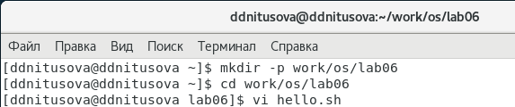

Figure 1: Рисунок 1

Нажимаем клавишу «i» и вводим текст, указанный в лабораторной работе. (рис. 2 )

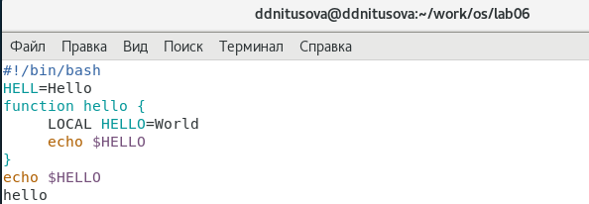

Figure 2: Рисунок 2

Нажимаем клавишу «esc», чтобы перейти в командный режим после завершения ввода текста. (рис. 3)

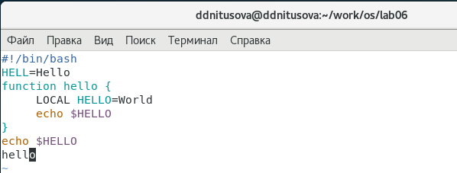

Figure 3: Рисунок 3

Нажимаем «:» для перехода в режим последней строки и внизу экрана видим, что появилось приглашение в виде двоеточия.

Нажимаем «w» (записать) и «q» (выйти), далее нажимаем клавишу «enter» для сохранения текста и завершения работы. (рис. 4)

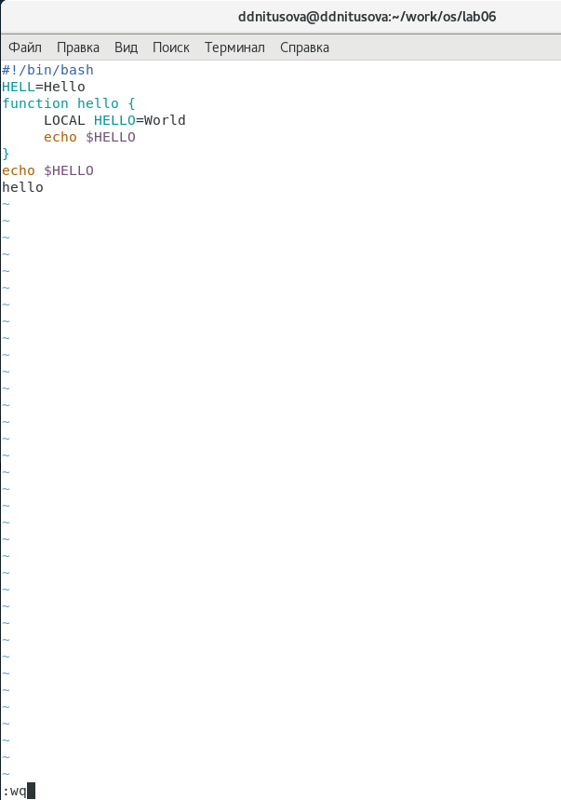

Figure 4: Рисунок 4

Чтобы сделать файл исполняемым, используем команду «chmod +x hello.sh».

Вызовем vi для редактирования файла с помощью команды «vi ~/work/os/lab06/hello.sh». (рис. 5)

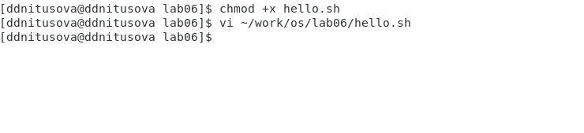

Figure 5: Рисунок 5

Далее с помощью стрелок установила курсор в конец слова HELL второй строки.

Перейдем в режим вставки, нажав на клавишу «i», и заменим HELL на HELLO, дописав O. Нажмем «esc» для возврата в командный режим. (рис. 6)

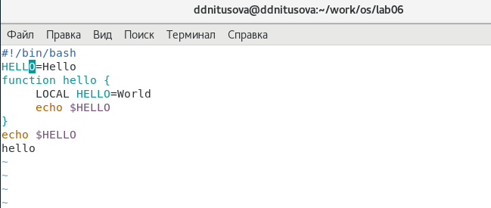

Figure 6: Рисунок 6

С помощью стрелок установим курсор на четвертую строку и сотрем слово LOCAL. (рис. 7)

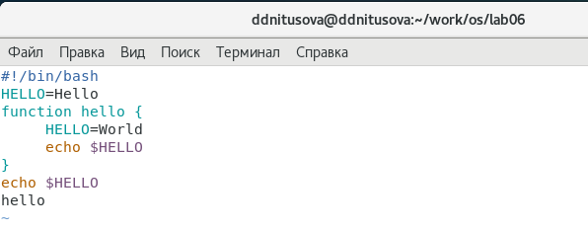

Figure 7: Рисунок 7

Перейдем в режим вставки, нажав клавишу «i», и наберем следующий текст: local. Нажмем «esc» для возврата в командный режим. (рис. 8)

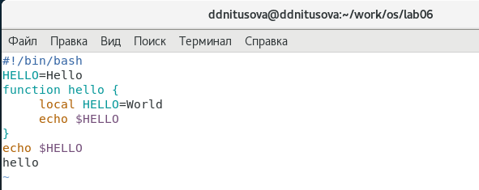

Figure 8: Рисунок 8

Установим курсор на последней строке файла, используя стрелки. Вставим после неё строку, содержащую следующий текст: echo $HELLO. (рис. 9)

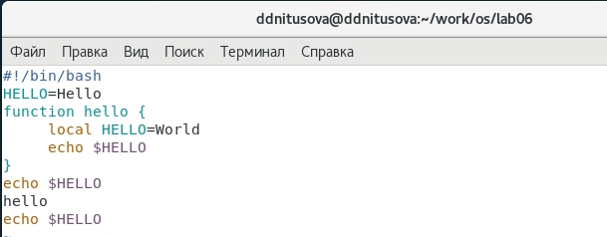

Figure 9: Рисунок 9

Далее нажимаем «esc», чтобы перейти в командный режим.

Удаляем последнюю строку, используя комбинацию клавиш «d» и «d». (рис. 10)

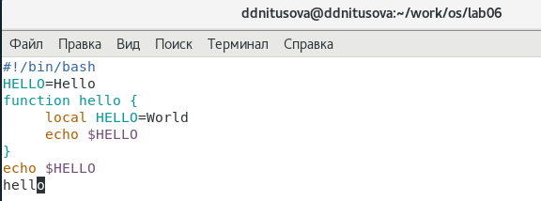

Figure 10: Рисунок 10

Введем команду отмены изменений «u» для отмены последней команды. (рис. 11)

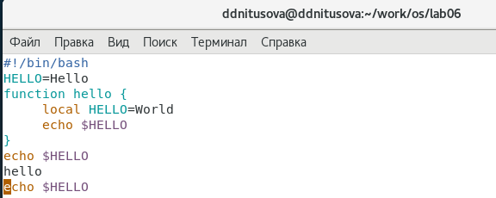

Figure 11: Рисунок 11

Введем символ «:» для перехода в режим последней строки. Запишем произведённые изменения, нажав «w» и «q» и выйдем из vi. (рис. 12)

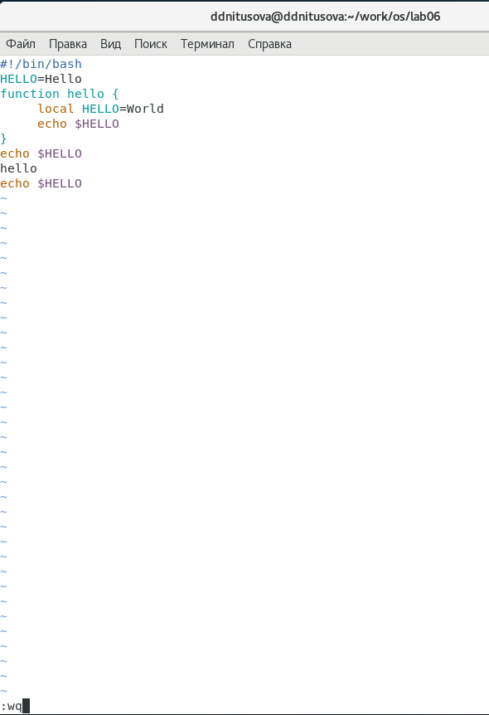

Figure 12: Рисунок 12

# Контрольные вопросы

1. Редактор vi имеет три режима работы: командный режим − предназначен для ввода команд редактирования и навигации по редактируемому файлу; режим вставки − предназначен для ввода содержания редактируемого файла; режим последней (или командной) строки − используется для записи изменений в файл и выхода из редактора.
2. Чтобы выйти из редактора, не сохраняя произведённые изменения, нужно в режиме командной строки нажать клавиши «:» «q» «!»
3. Команды позиционирования: «0» (ноль) − переход в начало строки; «$» − переход в конец строки; «G» − переход в конец файла; n«G» − переход на строку с номером n.
4. При использовании прописных W и B под разделителями понимаются только пробел, табуляция и возврат каретки. При использовании строчных w и b под разделителями понимаются также любые знаки пунктуации.
5. Чтобы из любого места редактируемого файла перейти в начало (конец) файла, нужно в режиме командной строки нажать клавиши «1» «G» («G»).
6. Команды редактирования:

Вставка текста «а» − вставить текст после курсора; «А» − вставить текст в конец строки; «i» − вставить текст перед курсором; n «i» − вставить текст n раз; «I» − вставить текст в начало строки.

Вставка строки «о» − вставить строку под курсором; «О» − вставить строку над курсором.

Удаление текста «x» − удалить один символ в буфер; «d» «w» − удалить одно слово в буфер; «d» «$» − удалить в буфер текст от курсора до конца строки; «d» «0» − удалить в буфер текст от начала строки до позиции курсора; «d» «d» − удалить в буфер одну строку; n «d» «d» − удалить в буфер n строк. Отмена и повтор произведённых изменений «u» − отменить последнее изменение; «.» − повторить последнее изменение.

Копирование текста в буфер «Y» − скопировать строку в буфер; n «Y» − скопировать n строк в буфер; «y» «w» − скопировать слово в буфер. Вставка текста из буфера «p» − вставить текст из буфера после курсора; «P» − вставить текст из буфера перед курсором.

Замена текста «c» «w» − заменить слово; n «c» «w» − заменить n слов; «c» «$» − заменить текст от курсора до конца строки; «r» − заменить слово; «R» − заменить текст.

Поиск текста «/» текст − произвести поиск вперёд по тексту указанной строки символов текст; «?» текст − произвести поиск назад по тексту указанной строки символов текст. Копирование и перемещение текста «:» n,m «d» – удалить строки с n по m; «:» i,j «m» k – переместить строки с i по j, начиная со строки k; «:» i,j «t» k – копировать строки с i по j в строку k; «:» i,j «w» имя-файла – записать строки с i по j в файл с именем имя-файла.

1. Чтобы заполнить строку символами $,необходимодляначалаперейтинаэтустроку,нажавклавишиn«G»,гдеn–номерстроки,далеенажать«0»дляпереходавначалостроки.Теперьнеобходимонажать«c»«$», чтобы заменить текст от курсора до конца строки, и ввести символы $.
2. Чтобы отменить по одному предыдущему действию последовательно, необходимо нажать «u». Чтобы отменить все изменения, произведённые со времени последней записи, нужно нажать «:» «e» «!».
3. Команды редактирования в режиме командной строки

Копирование и перемещение текста «:» n,m «d» − удалить строки с n по m; «:» i,j «m» k − переместить строки с i по j, начиная со строки k; «:» i,j «t» k − копировать строки с i по j в строку k; «:» i,j «w» имя-файла − записать строки с i по j в файл с именем имя-файла.

Запись в файл и выход из редактора «:» «w» − записать изменённый текст в файл, не выходя из vi; «:» «w» имя-файла − записать изменённый текст в новый файл с именем имя-файла; «:» «w» «!» имя-файла − записать изменённый текст в файл с именем имя-файла; «:» «w» «q» − записать изменения в файл и выйти из vi; «:» «q» − выйти из редактора vi; «:» «q» «!» − выйти из редактора без записи; «:» «e» «!» − вернуться в командный режим, отменив все изменения, произведённые со времени последней записи.

Опции Опции редактора vi позволяют настроить рабочую среду. Для задания опций используется команда set (в режиме последней строки): «:» set all − вывести полный список опций; «:» set nu − вывести номера строк; «:» set list − вывести невидимые символы; «:» set ic − не учитывать при поиске, является ли символ прописным или строчным. Если вы хотите отказаться от использования опции, то в команде set перед именем опции надо поставить no.

1. Чтобы определить, не перемещая курсора, позицию, в которой заканчивается строка, нужно в командном режиме находясь на нужной строке нажать «$» и посмотреть на число после запятой в правом нижнем углу экрана.
2. Опции редактора vi позволяют настроить рабочую среду. Для задания опций используется команда set (в режиме командной строки). Если вы хотите отказаться от использования опции, то в команде set перед именем опции надо поставить no. Чтобы просмотреть опции редактора vi, необходимо нажать «:» set all. Нажав «:» help “название_опции”, можно узнать назначение конкретной опции.
3. В режиме командной строки внизу редактора присутствует «:», в режиме ввода – «– ВСТАВКА –», в командном режиме внизу ничего нет.

# Выводы

В ходе выполнения данной лабораторной работы я познакомилась с операционной системой Linux и получила практические навыки работы с редактором vi.